**BÀI 6 : LỰC MA SÁT.**

***I/ KHI NÀO CÓ LỰC MA SÁT.***

*☞* Các lực cản trở chuyển động của một vật , tạo ra bởi những vật tiếp xúc với nó, được gọi là lực ma sát.

☞ Các loại lực ma sát: lực ma sát trượt, lực ma sát lăn, lực ma nghỉ.

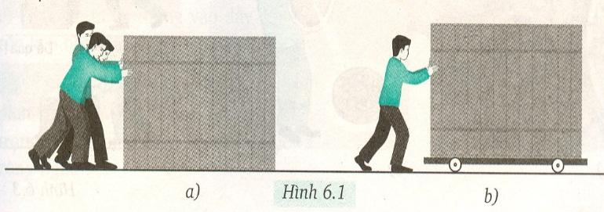

🟅 1/Lực ma sát trượt: sinh ra khi một vật trượt trên bề mặt của vật khác ( Ha)

VD: Khi thắng xe, ma sát trượt giữa xe và mặt đường.

🟅 2/Lực ma sát lăn: sinh ra khi một vật lăn trên bề mặt của vật khác (Hb)

VD: Ma sát lăn giữa các viên bi trong ổ bi.

🟅3/ Lực ma sát nghỉ: giữ cho vật không bị trượt hoặc lăn khi vật chịu tác dụng của lực khác.

VD: Người ta đi lại được nhờ ma sát nghỉ.

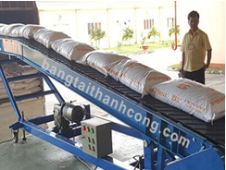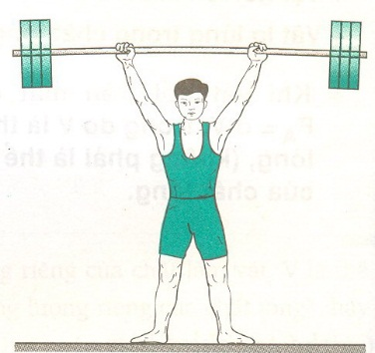

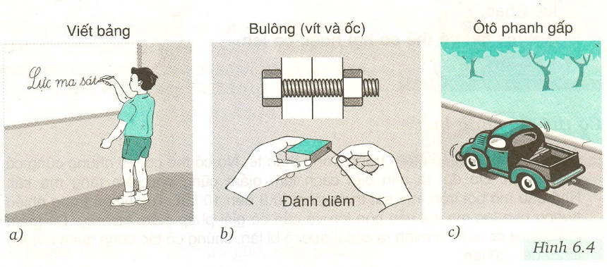***II/ LỰC MA SÁT TRONG ĐỜI SỐNG VÀ KỸ THUẬT.***

☞ Ma sát có lợi: Nhờ có lực ma sát giúp ta có thể viết bảng được, xe có thể dừng lại được, lực ma sát giữa que diêm và thành bao diêm giúp diêm đánh được lửa.

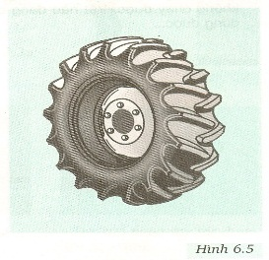🡺Tăng: tăng độ nhám.

VD: bánh xe phải có gai, bảng có độ nhám, bulông phải có “răng”

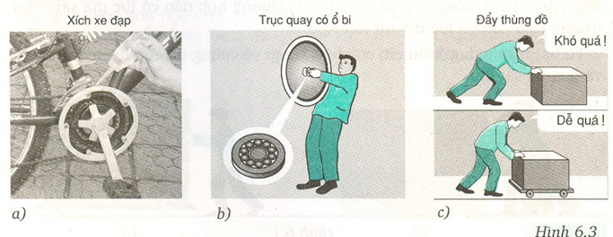Ma sát có hại: Ma sát làm mòn đĩa xe và xích, lực ma sát trượt do mặt sàn sinh ra làm cản trở chuyển động của thùng hàng, người đẩy thùng sẽ mệt nhọc

🡺Giảm: tra dầu nhớt, thay ổ trục bằng ổ bi, lắp bánh xe đẩy hàng….

**III/ VẬN DỤNG:**

**C8-sgk**

**+** Đi trên sàn đá hoa mới lau dễ bị ngã?

...........................................................................................................................

..............................................................................................................................

..............................................................................................................................

..............................................................................................................................

+ Gìay đi mãi đế bị mòn?

…………………………………………………………………………………..

…………………………………………………………………………………..

…………………………………………………………………………………..

**BT1**. Chọn đáp án đúng nhất: cách làm nào giúp làm giảm lực ma sát?

a/ Tăng độ nhám của mặt tiếp xúc

b/ Tăng lực ép lên mặt tiếp xúc

c/ Tăng độ nhẵn giữa các mặt tiếp xúc

d/ Tăng diện tích bề mặt tiếp xúc

**BT2**. Chọn đáp án đúng nhất: lực ma sát nghỉ xuất hiện khi nào?

a/ Quyển sách để yên trên mặt bàn nằm nghiêng.

b/ Một bạn học sinh dùng tay đẩy tủ nhưng tủ không chuyển động.

c/ Hòn bi lăn trên sàn.

d/ Bạn nhỏ đẩy thùng hàng trượt trên mặt sàn.